संघवाद एवं भारतीय राजनीतिक व्यवस्था

Federalism and Indian Political System
UPPCS / UPSC Prelims Notes • हिंदी + English • भारतीय राजव्यवस्था
इन नोट्स में संघवाद की अवधारणा, भारतीय संघ की प्रकृति, केंद्र-राज्य संबंध, विधायी एवं वित्तीय शक्तियों का विभाजन, संघवाद से जुड़े महत्त्वपूर्ण निर्णय और परीक्षा-उपयोगी तथ्य शामिल हैं।

1. संघवाद का अर्थ (Meaning of Federalism)
हिंदी: संघवाद ऐसी शासन व्यवस्था है जिसमें संवैधानिक शक्तियाँ केंद्र सरकार और राज्य सरकारों के बीच बाँटी जाती हैं। दोनों सरकारें अपने-अपने अधिकार क्षेत्र में संविधान के अनुसार कार्य करती हैं।
English: Federalism is a system of government in which constitutional powers are divided between a central government and regional governments, with each operating within its constitutionally assigned sphere.
उदाहरण / Example: भारत में केंद्र सरकार रक्षा, विदेश नीति और मुद्रा जैसे विषयों पर अधिकार रखती है, जबकि राज्य सरकारें पुलिस और लोक व्यवस्था जैसे विषयों पर सामान्यतः अधिकार रखती हैं।

संघवाद की प्रमुख विशेषताएँ (Key Features of Federalism)
- लिखित एवं सर्वोच्च संविधान — Written and supreme Constitution.
- केंद्र और राज्यों के बीच शक्तियों का संवैधानिक विभाजन — Constitutional division of powers.
- संविधान की व्याख्या के लिए स्वतंत्र न्यायपालिका — Independent judiciary.
- संविधान संशोधन की विशेष प्रक्रिया — Special procedure for constitutional amendment.
- केंद्र और राज्यों के बीच वित्तीय संसाधनों का वितरण — Distribution of financial resources.

2. भारतीय संघ की प्रकृति (Nature of the Indian Union)
भारतीय संविधान के अनुच्छेद 1 में कहा गया है:
“India, that is Bharat, shall be a Union of States.”
हिंदी: भारत, अर्थात इंडिया, राज्यों का संघ होगा।
डॉ. बी. आर. आंबेडकर ने संविधान सभा में स्पष्ट किया था कि भारत को Union of States कहा गया, न कि Federation of States।
इसका अर्थ है कि भारतीय संघ राज्यों के बीच किसी समझौते का परिणाम नहीं है और राज्यों को संघ से अलग होने का अधिकार नहीं है।

भारतीय संघवाद की विशेषताएँ
संघीय विशेषताएँ (Federal Features)
- लिखित संविधान (Written Constitution)
- शक्तियों का विभाजन (Division of Powers)
- संविधान की सर्वोच्चता (Supremacy of Constitution)
- स्वतंत्र न्यायपालिका (Independent Judiciary)
- द्विसदनीय संसद (Bicameral Parliament)
एकात्मक झुकाव वाली विशेषताएँ (Unitary Features)
- शक्तिशाली केंद्र (Strong Centre)
- एकल नागरिकता (Single Citizenship)
- एकीकृत न्यायपालिका (Integrated Judiciary)
- आपातकालीन प्रावधान (Emergency Provisions)
- राज्यपाल की नियुक्ति राष्ट्रपति द्वारा (Governor appointed by the President)
- संसद द्वारा राज्यों की सीमाओं में परिवर्तन की शक्ति (Parliament's power to alter state boundaries)
महत्त्वपूर्ण निष्कर्ष / Key conclusion: भारत को सामान्यतः Quasi-federal या federal system with a strong Centre कहा जाता है। हालांकि भारतीय संघवाद की सटीक प्रकृति पर विद्वानों के बीच अलग-अलग व्याख्याएँ हैं।

3. भारतीय संघवाद के प्रमुख स्रोत (Sources of Indian Federalism)
भारतीय संविधान की संघीय व्यवस्था कई स्रोतों से प्रभावित है।
देश / Country | प्रमुख विशेषता / Feature
अमेरिका (USA) | संघीय व्यवस्था, न्यायिक समीक्षा, राष्ट्रपति पर महाभियोग
कनाडा (Canada) | शक्तिशाली केंद्र एवं अवशिष्ट शक्तियाँ केंद्र को
ऑस्ट्रेलिया (Australia) | समवर्ती सूची एवं व्यापार की स्वतंत्रता संबंधी प्रावधान
जर्मनी (Germany) | आपातकालीन प्रावधानों पर प्रभाव
दक्षिण अफ्रीका (South Africa) | संविधान संशोधन की प्रक्रिया के कुछ प्रावधान
Exam point: भारत की संघीय व्यवस्था में कनाडा का प्रभाव विशेष रूप से शक्तिशाली केंद्र और अवशिष्ट शक्तियों के केंद्र में निहित होने से संबंधित है।

4. केंद्र और राज्यों के बीच शक्तियों का विभाजन (Division of Powers)
भारतीय संविधान के भाग XI (Part XI), विशेषकर अनुच्छेद 245–263, में केंद्र और राज्यों के विधायी एवं प्रशासनिक संबंधों के प्रमुख प्रावधान हैं।

सातवीं अनुसूची (Seventh Schedule)
अनुच्छेद 246 के अंतर्गत सातवीं अनुसूची में तीन सूचियाँ दी गई हैं।
सूची / List | विषय / Subjects | उदाहरण / Examples
संघ सूची (Union List) | सामान्यतः संसद के अधिकार क्षेत्र में | रक्षा, विदेश मामले, मुद्रा, रेलवे
राज्य सूची (State List) | सामान्यतः राज्य विधानमंडल के अधिकार क्षेत्र में | पुलिस, लोक व्यवस्था, कृषि, सार्वजनिक स्वास्थ्य
समवर्ती सूची (Concurrent List) | संसद और राज्य विधानमंडल दोनों कानून बना सकते हैं | शिक्षा, वन, विवाह एवं तलाक, आपराधिक कानून
English: The Seventh Schedule distributes legislative subjects between the Union and the States through the Union List, State List and Concurrent List.

महत्त्वपूर्ण अनुच्छेद (Important Articles)
अनुच्छेद / Article | प्रावधान / Provision
245 | संसद और राज्य विधानमंडलों द्वारा बनाए गए कानूनों का क्षेत्र
246 | तीन सूचियों के आधार पर विधायी शक्तियों का विभाजन
246A | GST पर कानून बनाने की विशेष शक्ति
248 | अवशिष्ट विधायी शक्तियाँ संसद को
249 | राष्ट्रीय हित में राज्य सूची के विषय पर संसद की कानून बनाने की शक्ति
250 | राष्ट्रीय आपातकाल के दौरान राज्य सूची पर संसद की शक्ति
252 | दो या अधिक राज्यों की सहमति से संसद का कानून
253 | अंतरराष्ट्रीय संधियों को लागू करने के लिए संसद की शक्ति
254 | समवर्ती सूची में केंद्रीय एवं राज्य कानूनों के बीच असंगति
256 | राज्यों का केंद्रीय कानूनों के अनुपालन का दायित्व
262 | अंतरराज्यीय नदी जल विवाद
263 | अंतरराज्यीय परिषद

अवशिष्ट शक्तियाँ (Residuary Powers)
हिंदी: जो विषय किसी भी सूची में स्पष्ट रूप से शामिल नहीं हैं, उन पर कानून बनाने की शक्ति संसद को प्राप्त है।
English: Residuary legislative powers belong to Parliament under Article 248, read with Entry 97 of the Union List.
Exam fact: अमेरिका में अवशिष्ट शक्तियाँ राज्यों के पास हैं, जबकि भारत में संसद के पास।

5. केंद्र-राज्य संबंध (Centre–State Relations)
केंद्र और राज्यों के संबंधों को मुख्यतः तीन भागों में बाँटा जाता है।

A. विधायी संबंध (Legislative Relations)
- अनुच्छेद 245–255 में प्रमुख प्रावधान हैं।
- सामान्य परिस्थितियों में संसद संघ सूची पर और राज्य विधानमंडल राज्य सूची पर कानून बनाते हैं।
- समवर्ती सूची में दोनों कानून बना सकते हैं।
- सामान्यतः असंगति होने पर अनुच्छेद 254 के अनुसार केंद्रीय कानून प्रभावी होता है, लेकिन संवैधानिक अपवाद भी हैं।
English: Legislative relations determine which legislature may enact laws on particular subjects and how conflicts between Union and State laws are resolved.

B. प्रशासनिक संबंध (Administrative Relations)
- अनुच्छेद 256–263 में प्रमुख प्रावधान हैं।
- राज्यों को संसद द्वारा बनाए गए लागू कानूनों का पालन सुनिश्चित करना होता है।
- अनुच्छेद 257 के अंतर्गत कुछ परिस्थितियों में राज्यों पर केंद्र का नियंत्रण लागू होता है।
- अनुच्छेद 258 और 258A केंद्र एवं राज्यों के बीच कुछ कार्यों के प्रत्यायोजन से संबंधित हैं।
- अनुच्छेद 263 अंतरराज्यीय परिषद की स्थापना का प्रावधान करता है।
English: Administrative relations provide mechanisms for coordination and ensure that Union and State governments implement applicable laws effectively.

C. वित्तीय संबंध (Financial Relations)
- अनुच्छेद 268–281 में प्रमुख वित्तीय प्रावधान हैं।
- कर लगाने एवं राजस्व बाँटने की शक्तियाँ संविधान द्वारा निर्धारित हैं।
- वित्त आयोग (Finance Commission) अनुच्छेद 280 के अंतर्गत गठित होता है।
- GST परिषद (GST Council) अनुच्छेद 279A के अंतर्गत स्थापित है।
English: Financial relations govern taxation powers, revenue sharing, grants-in-aid and fiscal transfers between the Union and States.

6. भारतीय संघवाद में केंद्र की शक्तिशाली स्थिति (Strong Centre)
भारतीय संविधान में सामान्य समय में भी केंद्र को कुछ विशेष शक्तियाँ प्राप्त हैं, जो आपातकाल में और बढ़ सकती हैं।
प्रमुख कारण / Major Reasons
- अवशिष्ट शक्तियाँ केंद्र के पास — Residuary powers belong to the Union.
- राज्यपाल की नियुक्ति राष्ट्रपति करते हैं — Governors are appointed by the President.
- संसद राज्यों के नाम, क्षेत्रफल और सीमाओं में परिवर्तन कर सकती है — Parliament can alter the names, areas and boundaries of States under Article 3.
- आपातकाल के दौरान केंद्र की शक्तियाँ बढ़ सकती हैं — Union powers can expand during emergencies.
- अखिल भारतीय सेवाएँ — All India Services help maintain administrative coordination.
- एकीकृत न्यायपालिका — India has an integrated judicial system.
महत्त्वपूर्ण अनुच्छेद: अनुच्छेद 3 संसद को नए राज्य बनाने तथा मौजूदा राज्यों के क्षेत्र, सीमाओं या नाम में परिवर्तन करने की शक्ति देता है। संबंधित राज्य विधानमंडल से विचार माँगा जाता है, लेकिन उसकी सहमति संसद पर बाध्यकारी नहीं है।
English: Parliament can reorganise States under Article 3 after referring the proposal to the concerned State Legislature for its views. The State's consent is not constitutionally mandatory.

7. भारतीय संघवाद के महत्त्वपूर्ण संस्थान (Important Institutions of Indian Federalism)

वित्त आयोग (Finance Commission)
- अनुच्छेद 280 (Article 280)
- राष्ट्रपति द्वारा गठित।
- केंद्र और राज्यों के बीच करों के वितरण तथा अनुदान संबंधी सिफारिशें करता है।
Recommends tax devolution and grants-in-aid between the Union and States.
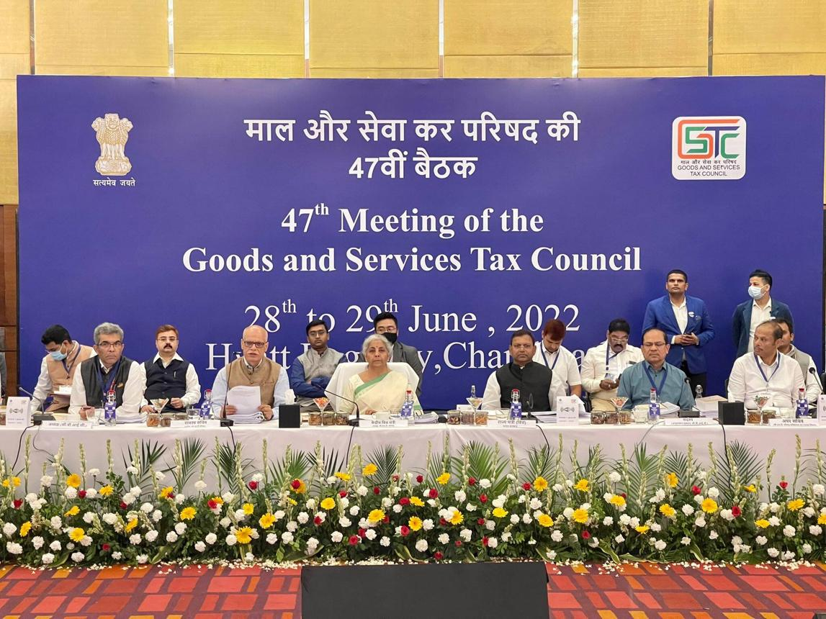
GST परिषद (GST Council)
- अनुच्छेद 279A (Article 279A)
- अध्यक्ष: केंद्रीय वित्त मंत्री।
- GST से संबंधित प्रमुख विषयों पर केंद्र और राज्यों को सिफारिशें देती है।
Recommends measures on major GST-related matters through a Union–State forum.
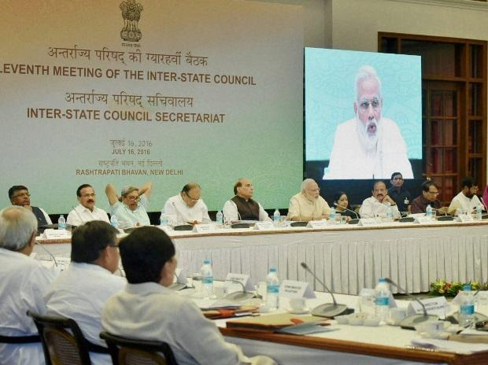
अंतरराज्यीय परिषद (Inter-State Council)
- अनुच्छेद 263 (Article 263)
- केंद्र और राज्यों के बीच समन्वय एवं विचार-विमर्श का मंच।
A forum for discussion, coordination and inquiry on intergovernmental issues.
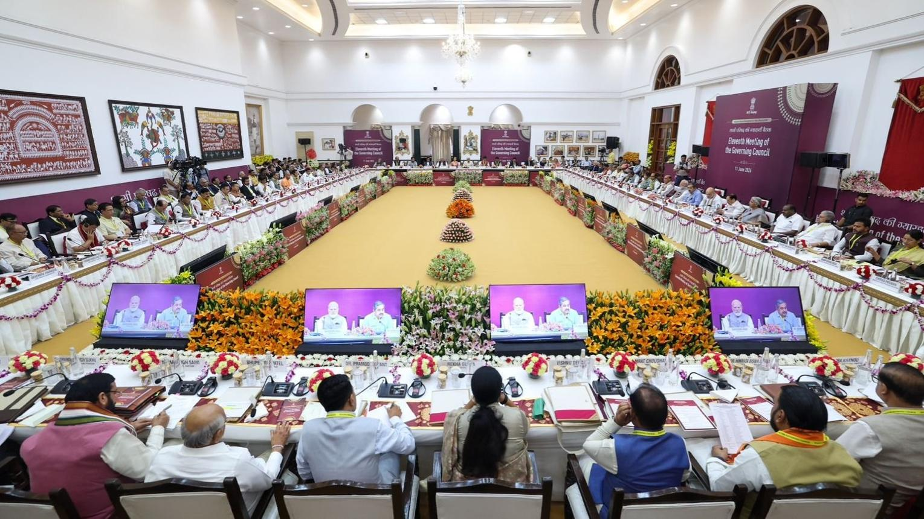
नीति आयोग (NITI Aayog)
- 1 जनवरी 2015 को स्थापित।
- सहकारी संघवाद को बढ़ावा देने में महत्त्वपूर्ण भूमिका।
Promotes cooperative federalism through consultation and policy coordination.

8. सहकारी, प्रतिस्पर्धी एवं टकरावपूर्ण संघवाद (Types of Federalism)

1. सहकारी संघवाद (Cooperative Federalism)
हिंदी: जब केंद्र और राज्य साझा लक्ष्यों के लिए सहयोग करते हैं और नीतियों को मिलकर लागू करते हैं, तो इसे सहकारी संघवाद कहते हैं।
English: Cooperative federalism involves the Union and States working together to achieve common objectives.
उदाहरण / Examples: GST परिषद, नीति आयोग की गवर्निंग काउंसिल और केंद्र-राज्य विकास कार्यक्रम।

2. प्रतिस्पर्धी संघवाद (Competitive Federalism)
हिंदी: जब राज्य निवेश, विकास, सुशासन और सार्वजनिक सेवाओं में बेहतर प्रदर्शन के लिए एक-दूसरे से प्रतिस्पर्धा करते हैं, तो इसे प्रतिस्पर्धी संघवाद कहते हैं।
English: Competitive federalism encourages States to compete in governance, investment, development and public service delivery.
उदाहरण / Example: निवेश आकर्षित करने या उद्योग स्थापित करने के लिए राज्यों के बीच प्रतिस्पर्धा।

3. टकरावपूर्ण संघवाद (Conflictual Federalism)
हिंदी: जब केंद्र और राज्यों के बीच नीतियों, वित्तीय अधिकारों या प्रशासनिक शक्तियों को लेकर विवाद उत्पन्न होते हैं, तो इसे टकरावपूर्ण संघवाद कहा जाता है।
English: Conflictual federalism arises when the Union and States disagree over policies, fiscal powers or administrative authority.
उदाहरण / Example: राज्यपाल की भूमिका, करों के बँटवारे या केंद्रीय एजेंसियों के अधिकार क्षेत्र पर विवाद।

9. आपातकाल और संघवाद (Emergency and Federalism)
आपातकालीन प्रावधान भारतीय संघवाद को एकात्मक स्वरूप की ओर अधिक झुका सकते हैं।
अनुच्छेद / Article | आपातकाल / Emergency | संघवाद पर प्रभाव / Effect
352 | राष्ट्रीय आपातकाल / National Emergency | केंद्र की शक्तियों में विस्तार
356 | राष्ट्रपति शासन / President's Rule | राज्य का शासन संवैधानिक प्रावधानों के अनुसार केंद्र के नियंत्रण में
360 | वित्तीय आपातकाल / Financial Emergency | वित्तीय मामलों में केंद्र की शक्तियों में वृद्धि
English: Emergency provisions can strengthen the Union's authority, but their use remains subject to constitutional requirements and judicial review.
Exam point: अनुच्छेद 356 के अंतर्गत राष्ट्रपति शासन की घोषणा न्यायिक समीक्षा के अधीन है।

10. संघवाद से जुड़े प्रमुख सर्वोच्च न्यायालय के निर्णय (Landmark Supreme Court Judgments)
मामला / Case | वर्ष / Year | प्रमुख सिद्धांत / Principle
केशवानंद भारती बनाम केरल राज्य / Kesavananda Bharati v. State of Kerala | 1973 | संविधान का मूल ढाँचा (Basic Structure Doctrine)
एस. आर. बोम्मई बनाम भारत संघ / S. R. Bommai v. Union of India | 1994 | संघवाद संविधान के मूल ढाँचे का हिस्सा; राष्ट्रपति शासन की न्यायिक समीक्षा
राज्य (NCT of Delhi) बनाम भारत संघ / Government of NCT of Delhi v. Union of India | 2018 | संघीय सिद्धांत, लोकतांत्रिक शासन और संवैधानिक सहयोग
मोहनलाल त्रिपाठी नहीं, बल्कि राज्यपाल संबंधी मामलों सहित अन्य निर्णय | विभिन्न | राज्यपाल, निर्वाचित सरकारों और संवैधानिक सीमाओं से जुड़े सिद्धांत
विशेष रूप से याद रखें: S. R. Bommai v. Union of India (1994) — संघवाद और अनुच्छेद 356 पर आधारित प्रश्नों के लिए अत्यंत महत्त्वपूर्ण निर्णय है।

11. सरकारिया आयोग और पुंछी आयोग (Sarkaria and Punchhi Commissions)
बिंदु / Point | सरकारिया आयोग / Sarkaria Commission | पुंछी आयोग / Punchhi Commission
गठन / Established | 1983 | 2007
मुख्य उद्देश्य / Main objective | केंद्र-राज्य संबंधों की समीक्षा | केंद्र-राज्य संबंधों की समीक्षा
प्रमुख क्षेत्र / Key focus | राज्यपाल, अनुच्छेद 356, अंतरसरकारी समन्वय | राज्यपाल, आपातकालीन प्रावधान और केंद्र-राज्य संबंध
महत्त्वपूर्ण सुझाव / Important recommendation: सरकारिया आयोग ने अनुच्छेद 356 के उपयोग को अत्यंत सावधानीपूर्वक और अंतिम उपाय के रूप में अपनाने पर बल दिया।

12. UPPCS Prelims के लिए महत्त्वपूर्ण अनुच्छेद (Important Articles at a Glance)
अनुच्छेद | विषय
1 | भारत राज्यों का संघ
3 | राज्यों का गठन एवं सीमाओं में परिवर्तन
131 | केंद्र और राज्यों के बीच कुछ विवादों में सर्वोच्च न्यायालय का मूल क्षेत्राधिकार
246 | विधायी शक्तियों का विभाजन
246A | GST संबंधी विधायी शक्ति
248 | अवशिष्ट शक्तियाँ
249 | राष्ट्रीय हित में राज्य सूची पर संसद की शक्ति
252 | राज्यों की सहमति से संसद का कानून
254 | समवर्ती सूची में कानूनों की असंगति
263 | अंतरराज्यीय परिषद
280 | वित्त आयोग
279A | GST परिषद
312 | अखिल भारतीय सेवाएँ
352 | राष्ट्रीय आपातकाल
356 | राष्ट्रपति शासन
360 | वित्तीय आपातकाल

13. अभ्यास प्रश्न (Practice MCQs)

Federalism Quiz
6/6 answered
1. भारतीय संविधान के किस अनुच्छेद में भारत को राज्यों का संघ कहा गया है?
अनुच्छेद 1
अनुच्छेद 3
अनुच्छेद 246
अनुच्छेद 280
सही उत्तर / Correct
अनुच्छेद 1 कहता है: India, that is Bharat, shall be a Union of States.
2. भारत में अवशिष्ट विधायी शक्तियाँ किसके पास हैं?
राज्य विधानमंडल
संसद
सर्वोच्च न्यायालय
वित्त आयोग
सही उत्तर / Correct
अनुच्छेद 248 तथा संघ सूची की प्रविष्टि 97 के अंतर्गत अवशिष्ट शक्तियाँ संसद को प्राप्त हैं।
3. वित्त आयोग का प्रावधान किस अनुच्छेद में है?
263
279A
280
312
सही उत्तर / Correct
अनुच्छेद 280 वित्त आयोग से संबंधित है।
4. GST परिषद का प्रावधान किस अनुच्छेद में है?
246
246A
279A
280
सही उत्तर / Correct
अनुच्छेद 279A GST परिषद से संबंधित है।
5. किस निर्णय में संघवाद को संविधान के मूल ढाँचे का हिस्सा माना गया?
गोलकनाथ मामला
एस. आर. बोम्मई मामला
मिनर्वा मिल्स मामला
मेनका गांधी मामला
सही उत्तर / Correct
S. R. Bommai v. Union of India (1994) संघवाद और राष्ट्रपति शासन की न्यायिक समीक्षा के लिए महत्त्वपूर्ण है।
6. अंतरराज्यीय परिषद का प्रावधान किस अनुच्छेद में है?
256
262
263
280
सही उत्तर / Correct
अनुच्छेद 263 अंतरराज्यीय परिषद से संबंधित है।

Score: 6/6
Try Again / पुनः प्रयास करें

अंतिम रिवीजन (Final Revision)
UPPCS Prelims के लिए इन पाँच बिंदुओं को विशेष रूप से याद करें:
- अनुच्छेद 1: भारत राज्यों का संघ है।
- सातवीं अनुसूची: संघ सूची, राज्य सूची और समवर्ती सूची।
- अनुच्छेद 248: अवशिष्ट शक्तियाँ संसद के पास।
- अनुच्छेद 280 और 279A: वित्त आयोग एवं GST परिषद।
- S. R. Bommai (1994): संघवाद संविधान के मूल ढाँचे का हिस्सा है।
इनके बाद केंद्र-राज्य संबंधों, राज्यपाल की भूमिका, वित्तीय संघवाद और आपातकालीन प्रावधानों का तुलनात्मक अध्ययन करना उपयोगी रहेगा।

